Обучающий тур для агентов в Кению

Даты тура: 08.04.2026 - 15.04.2026
Страна: Кения
Маршрут: Найроби – Озеро Накуру – Озеро Найваша – Масаи Мара – Найроби
Продолжительность тура: 8 дней / 7 ночей
Стоимость тура: от 1300 $

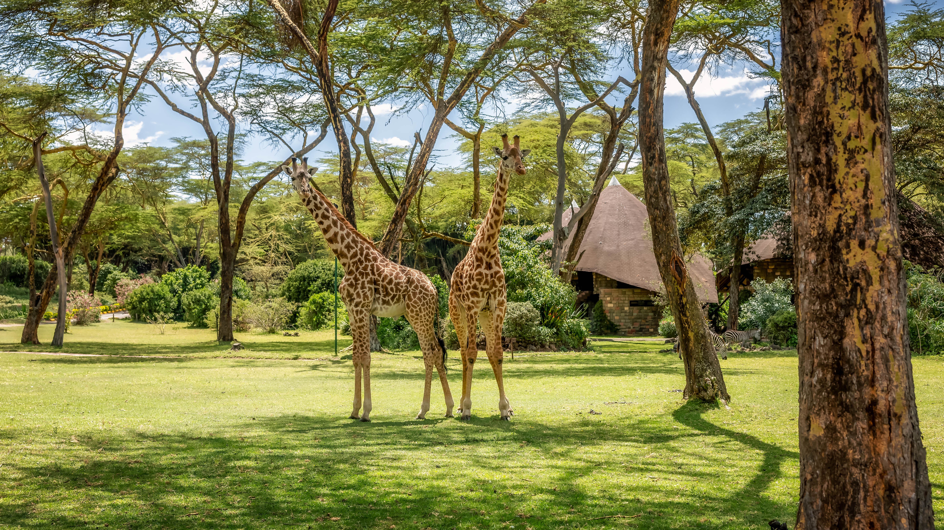

Описание тура
День 1: Прибытие в Найроби. Ужин в ресторане Карнивор.
Прибытие в Найроби (в 13:10 / рейс ET-318), встреча в аэропорту. Трансфер и размещение в отеле. | 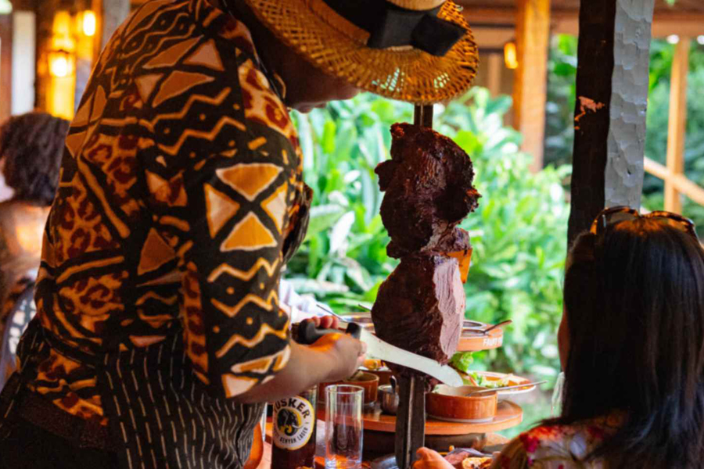

В завершение дня Вас ожидает ужин во всемирно известном африканском ресторане Карнивор https://tamarind.co.ke/carnivore/
Включенный в список самых необычных ресторанов мира он удивляет не только своим оригинальным дизайном и концепцией обслуживания, но и богатым ассортиментом мяса различных африканских животных, приготовленного на гриле, который удивит даже самого искушенного гастрономического хищника.
Проживание: Novotel Westlands, Standard Room
Питание: Завтрак

День 2: Посещение Центра Жирафов. Переезд на озеро Накуру. Вечернее сафари.
Завтрак в отеле.  Невозможно придумать лучшего начала знакомства с Кенией, чем посещение Центра Жирафов https://www.giraffecentre.org/  Это место дарит всем гостям удивительную возможность сфотографироваться с этими удивительными, милыми, любопытными и дружелюбными животными в процессе их кормления.  Переезд на озеро Накуру (около 4 часов / указанное время является ориентировочным, в зависимости от транспортного движения и состояния дороги время в пути может быть увеличено).  Размещение в лодже. Обед. Вечернее сафари. Возвращение в лодж к ужину. | 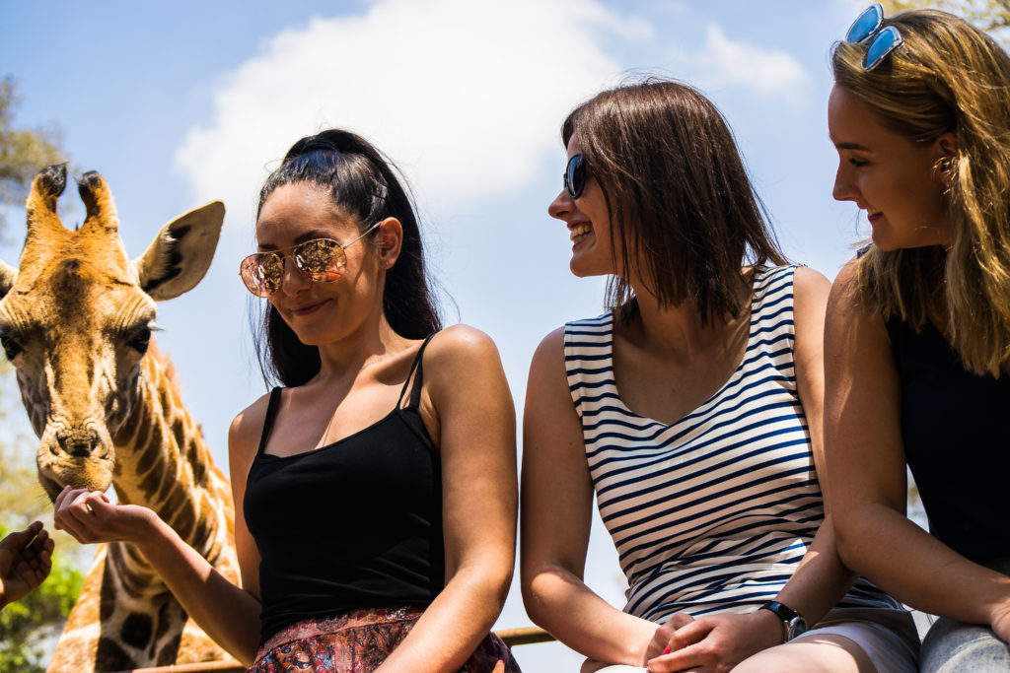

Экосистема парка сосредоточена вокруг озера, окруженного лугами и акациевым лесом.
Несмотря на небольшую площадь, всего 188 кв.км., этот парк стал своеобразной Меккой для любителей птиц
Здесь обитает 450 видов пернатых. Это один из немногих национальных парков на Земле, созданных с целью сохранения птиц, в частности фламинго. Единовременно на этом соленом озере собирается до 2 млн. малых фламинго, что составляет 1/3 всей мировой популяции этих птиц, и до полумиллиона пеликанов. Тогда гладь озера буквально покрыта бело-розовым покрывалом. Количество фламинго на озере непостоянно и зависит от уровня воды. Помимо фламинго и пеликанов на озере гнездятся бакланы, марабу, орланы-крикуны, грифы, зимородки и др.
Накуру – это не только рай для любителей птиц.
На территории вокруг озера обитает множество животных: буйволы, зебры, водяные козлы, газели, бабуины (павианы), бородавочники и др.
Национальный парк Озеро Накуру – одно из немногих мест, где вы сможете увидеть Ротшильдского (угандийского) жирафа. В отличие от привычного для нас равнинного жирафа он менее пятнистый, а ноги его от колен до копыта не имеют рисунка вовсе, они просто белые.
Как правило, основной задачей туристов, отправляющихся на африканское сафари, является фотоохота на так называемую «Большую Африканскую Пятерку», куда входят лев, носорог, буйвол, слон и леопард. Так вот Озеро Накуру – это правильное место, где в «копилку впечатлений» вы с легкостью добавите один из самых ценных и редких трофеев – носорога.
В 2009 году в парке насчитывалось 25 черных носорогов и около 70 белых.
Из хищников в национальном парке Озеро Накуру обитают львы и леопарды, а если вам очень повезет, то вы сможете увидеть питона, переползающего дорогу или свисающего с дерева.
Проживание: Lake Nakuru Sopa Lodge, Standard Room
Питание: Полный пансион

День 3: Переезд на озеро Найваша. Прогулка на лодке по озеру.
Завтрак в лодже.  Переезд на озеро Найваша (около 2 часов / указанное время является ориентировочным, в зависимости от транспортного движения и состояния дороги время в пути может быть увеличено).  Найваша – одно из крупнейших пресноводных озер Рифтовой долины, излюбленное место отдыха жителей Найроби и место притяжения туристов со всего мира, дом для значительной популяции бегемотов и рай для любителей птиц (здесь гнездится более 200 видов пернатых). | 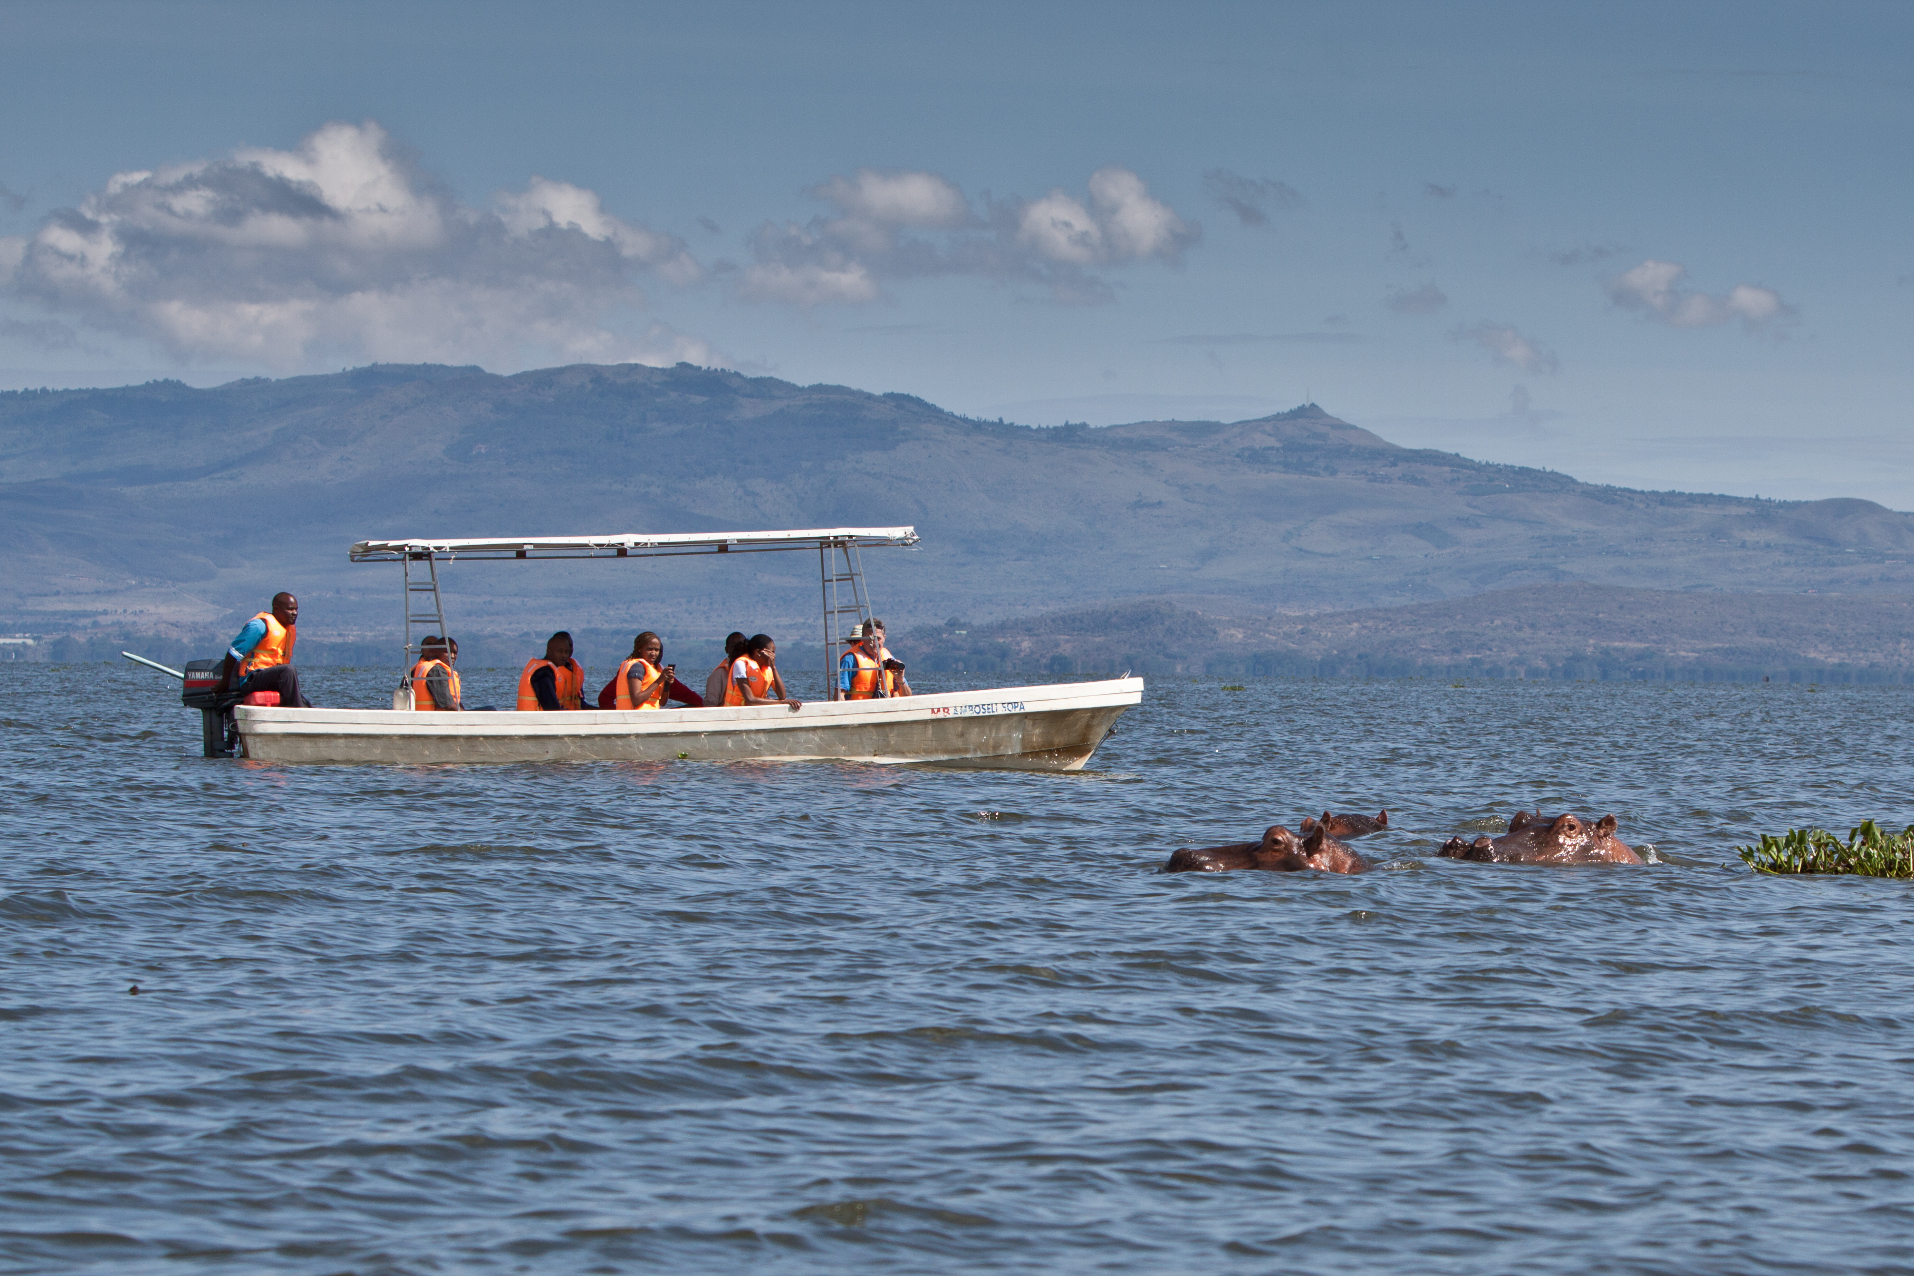

Вас ожидает знакомство с природой и удивительными обитателями национального парка.
Вы совершите прогулку по озеру на моторной лодке, в течение которой подойдете достаточно близко к одной из семей бегемотов, проводящих дневное время в воде; понаблюдаете за птицами, гнездящимися на берегах; увидите жирафов, антилоп, зебр и других африканских животных, приходящих к озеру на водопой.
Обед и размещение в лодже, расположенном на берегу, на территории которого свободно гуляют зебры, жирафы, водные козлы и антилопы.
Пожалуйста, не забывайте о правилах безопасности и о том, что все окружающие Вас животные дикие.
Проживание: Lake Naivasha Sopa Lodge, Standard Room
Питание: Полный пансион

День 4: Переезд в Масаи Мара. Вечернее сафари.
Завтрак в лодже.  Переезд во всемирно известный заповедник Масаи Мара (около 5 часов / указанное время является ориентировочным, в зависимости от транспортного движения и состояния дороги время в пути может быть увеличено), расположенный в северной части долины Серенгети. | 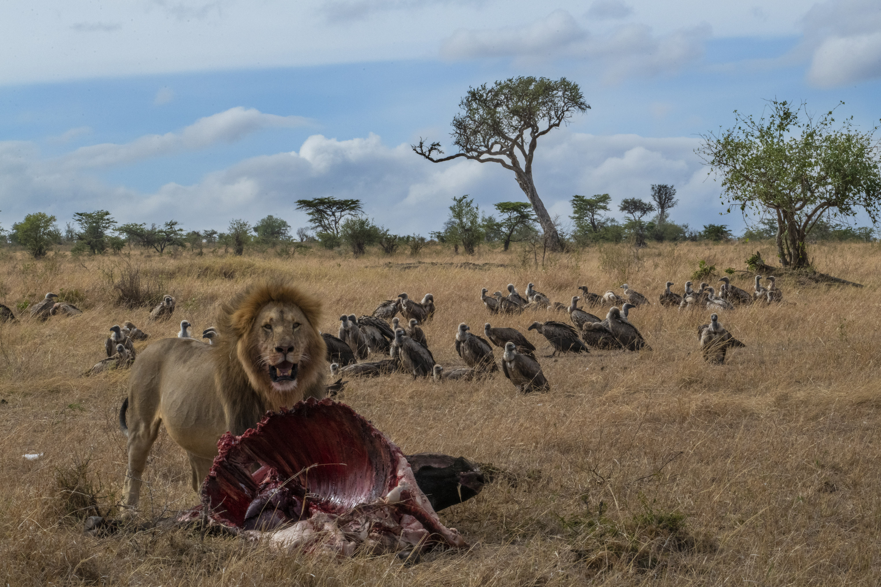

Этот парк по праву может гордиться самой многочисленной в мире популяцией львов.
Размещение в лодже. Обед. Сафари в долине Мара или вниз по реке Мара. Возвращение в лодж к ужину.
Проживание: Mara Simba Safari Lodge, Standard Room или аналогичный
Питание: Полный пансион

День 5: Утреннее сафари. Завтрак в саванне. Вечернее сафари. Пикник в саванне.
Ранний подъем. Легкие закуски (обычно это печенье или бисквит) + чай/кофе в лобби лоджа. Выезд на утреннее сафари (как известно, именно ранним утром дикие животные проявляют наибольшую активность).
После утреннего сафари Вас ждет прекрасный завтрак, сервированный прямо в саванне.
Возвращение в лодж.

Свободное время для отдыха: можно посетить местный сувенирный магазин, отдохнуть у бассейна, погулять по территории лоджа, провести время в баре. Обед в лодже.
Вечернее сафари, во время которого Вы наверняка почувствуете себя в эпицентре одного из многочисленных фильмов National Geografic, ведь этот парк является любимым местом исследователей всего мира по изучению африканской флоры и фауны!
Пикник в саванне.
Возвращение в лодж к ужину.
Проживание: Mara Simba Safari Lodge, Standard Room или аналогичный
Питание: Полный пансион

День 6: Сафари в Масаи Мара.
Раннее сафари. Завтрак в лодже.  Переезд и размещение в другом лодже, на территории которого в естественной запруде живет большая семья бегемотов. | 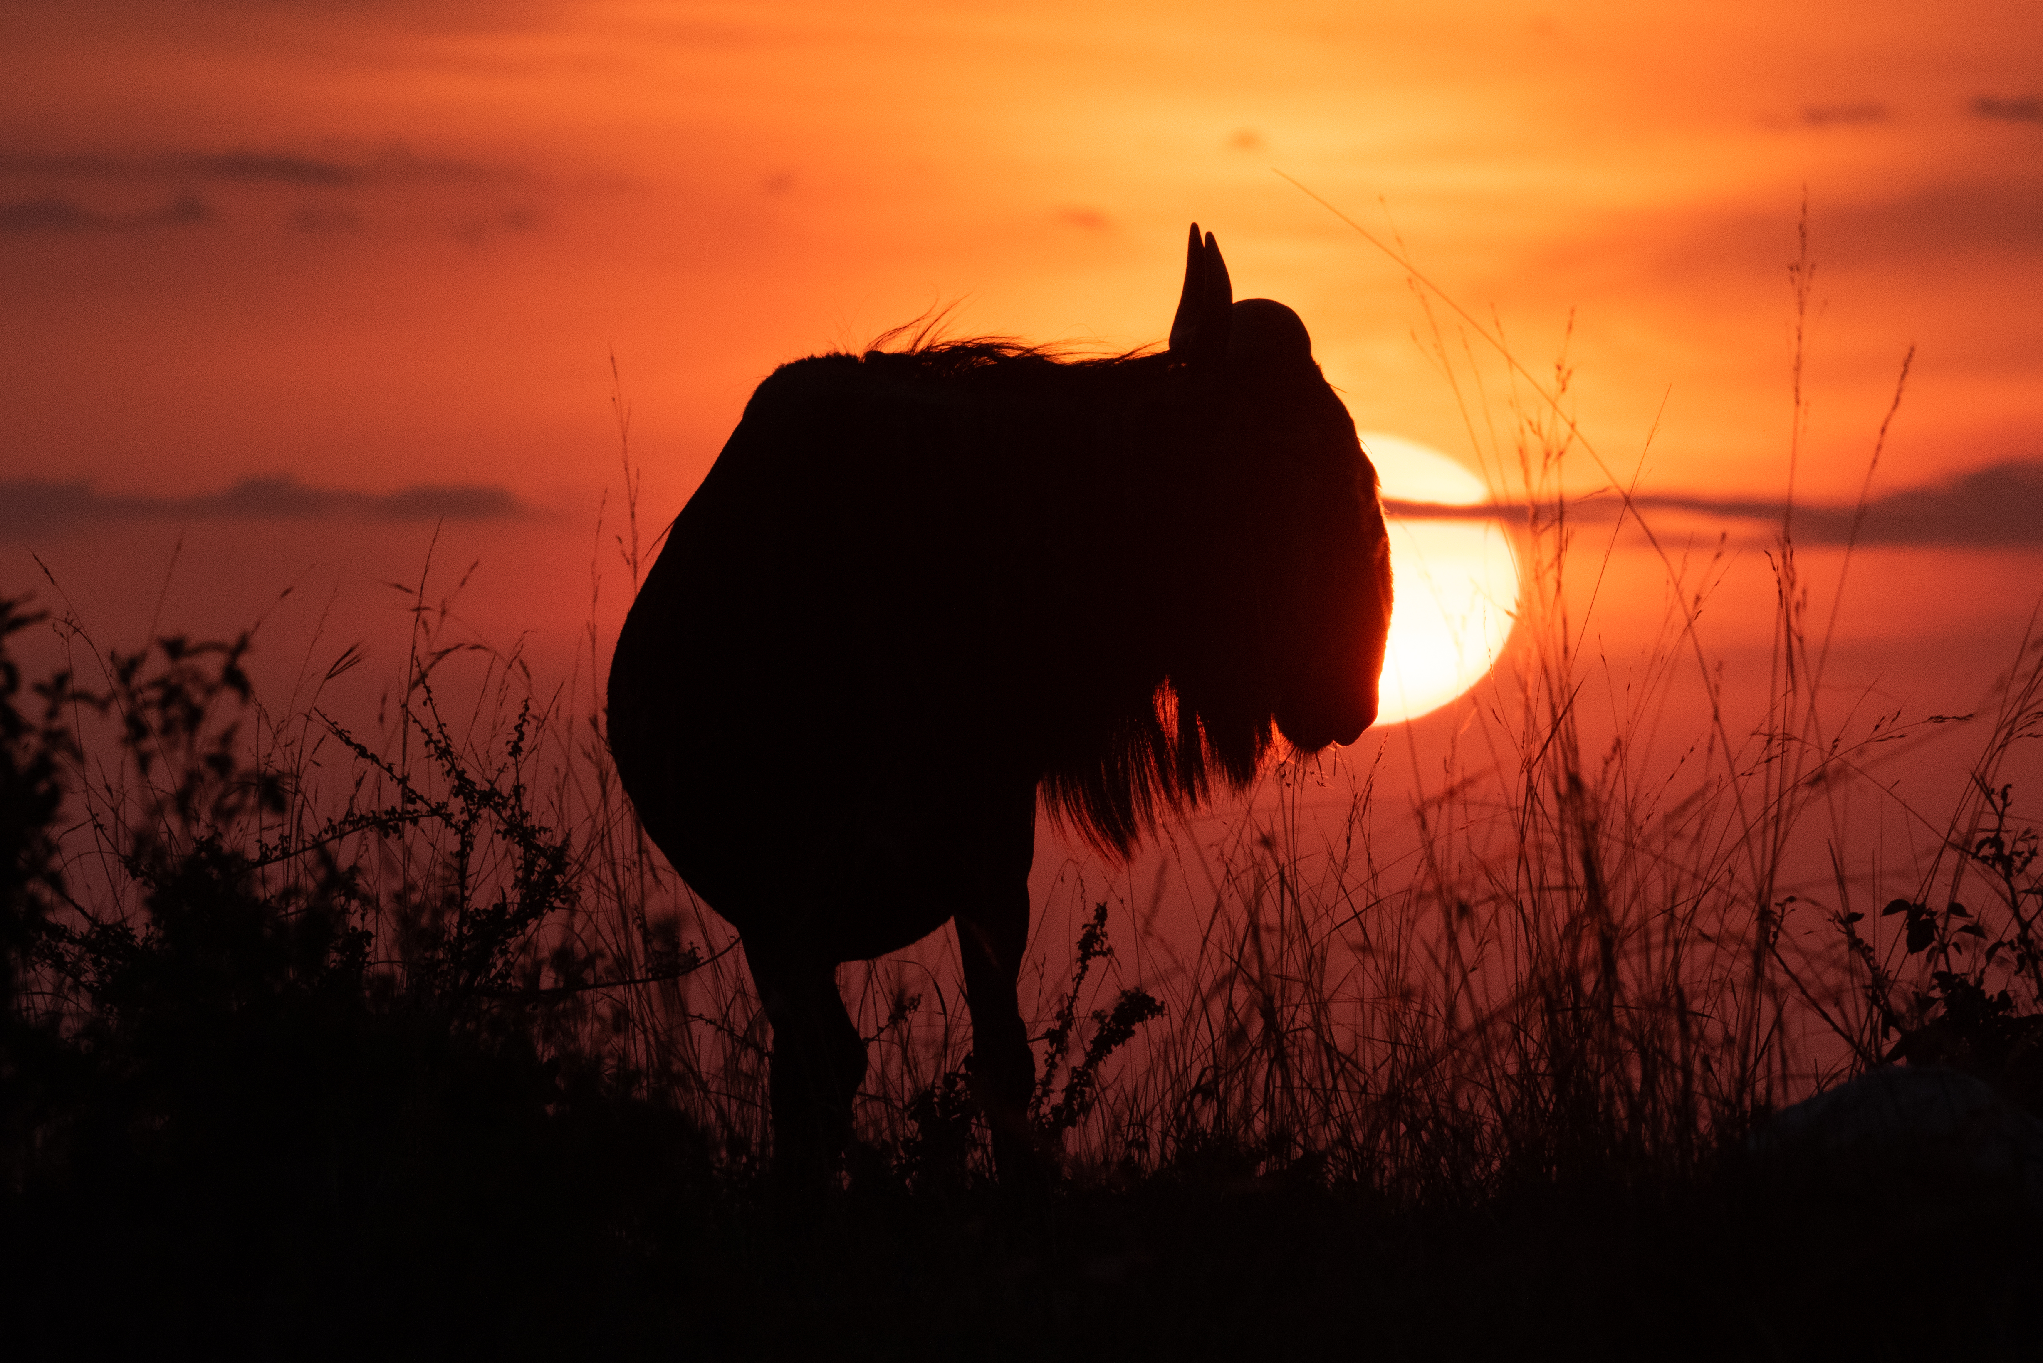

Гости лоджа могут наблюдать за ними, удобно устроившись в специально оборудованной беседке. Свободное время для отдыха. Обед.
Вечернее сафари. Возвращение в лодж к ужину.
Проживание: Muthu Keekorok Lodge, Standard Room
Питание: Полный пансион

День 7: Возвращение в Найроби.
Завтрак.  Возвращение в Найроби (около 5 часов / указанное время является ориентировочным, в зависимости от транспортного движения и состояния дороги время в пути может быть увеличено). | 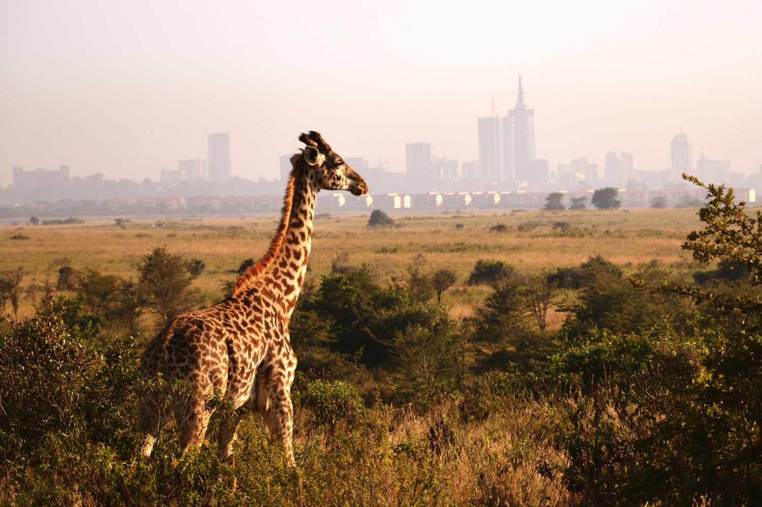

Инспекция отеля 5* с обедом (напитки оплачиваются отдельно). Обзорная экскурсия по городу. Посещение супермаркета.
Размещение в отеле. Свободное время для отдыха.
Проживание: Movenpick Hotel Nairobi, Standard Room
Питание: Завтрак

День 8: Трансфер в аэропорт.
Завтрак.
Трансфер в международный аэропорт (для вылета в 17:30 / рейс ET-319).

Цены тура «Обучающий тур для агентов в Кению»
Стоимость тура за одного человека

Наименование | DBL
Для потенциальных партнеров: | 1 500 $
Для действующих партнеров: | 1 300 $

В стоимость тура включено:
- Проживание и питание по программе
- Транспортное и экскурсионное обслуживание по программе с русскоговорящим гидом

Оплачивается дополнительно:
- Чаевые и расходы личного характера
- Международный перелет
- Визовый сбор
- Медицинская страховка

Телефон для заказа: +7(925) 514-83-53
E-mail: info@wildtrek.ru

